Corrigé type
Exercice 1 :
- Définissez « enzyme »
Une enzyme est un catalyseur biologique de nature protidique. C’est-à-dire une protéine qui permet d’augmenter la vitesse d’une réaction chimique, qui serait possible sans elle, mais qui se ferait alors à une vitesse faible, incompatible avec les exigences des phénomènes vivants. Les réactions catalysées sont 103 à 107 fois plus rapides qu’elles ne le seraient sans l’enzyme.
- nomme-t-on les réactifs d’une réaction enzymatique ?
Les substrats.
3. Comment nomme-t-on les composés résultant de la réaction enzymatique ?
Les produits.
4-Titre : Les différentes étapes de la réaction enzymatique.
1 : enzyme 2 : site catalytique 3 : site de fixation 4 : site actif 5 : substrat 6 : complexe enzyme-substrat 7 : enzyme intacte 8 : produits.
La structure n°4 est le site actif de l’enzyme, région précise de l’enzyme où son substrat vient se fixer, est reconnu et catalysé. Celui-ci correspond à un repliement spatial de la protéine montrant une complémentarité spatiale avec le substrat. Ce site actif est constitué : - D’un site de fixation ou site de reconnaissance, fixant le substrat.
- D’un site catalytique, n’exécutant qu’un seul type de transformation du substrat en produit.
- La réaction enzymatique peut se diviser en 3 étapes :
1. La formation du complexe ES : L’enzyme (E) et le substrat (S) s’associent.
2. Le complexe ES subit un réarrangement interne qui va permettre la transformation du substrat en produit (P)
3. L’enzyme libère le produit, et retrouve son état initial (et, peut donc repartir dans une nouvelle réaction enzymatique).
L’équation de cette réaction est :
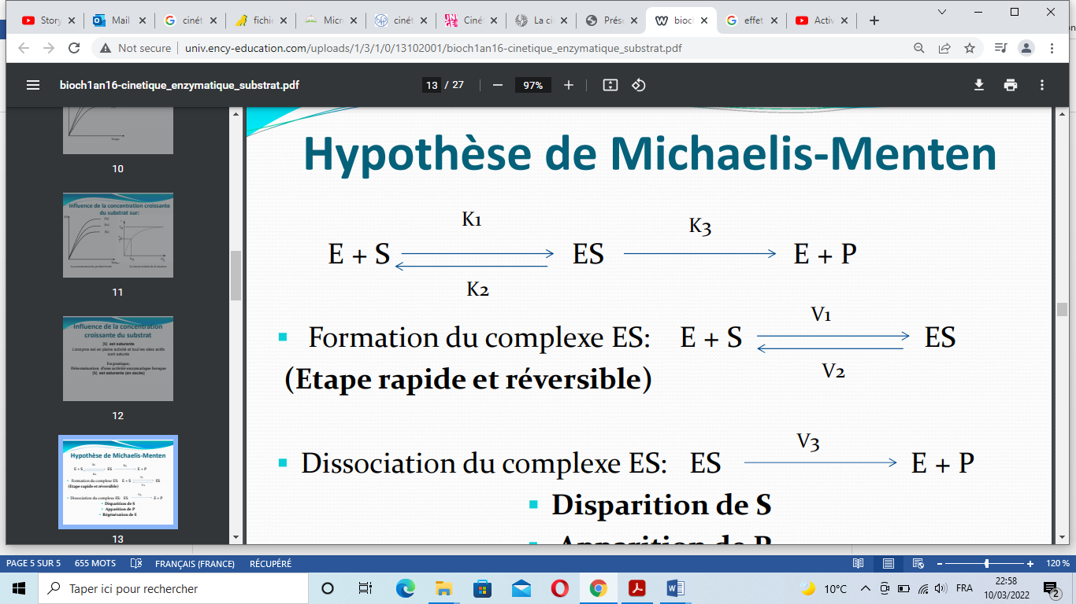
avec k = constante de vitesse.
- k1 = constante de vitesse de formation du complexe ES
- k2 = constante de vitesse de dissociation du complexe ES
- k3 = constante de vitesse de formation de P
Exercice 2 :
La concentration d’un substrat X soit de 10 ⁻⁴ M
Une enzyme A qui a pour ce composé un Km = 10⁻³ M
Une enzyme B qui a pour ce même composé un Km cent fois plus petit km= 10⁻⁵ M.
La solution :
Le Km traduit l’affinité de l’enzyme pour son substrat. Le Km est inversement proportionnel à l’affinité de l’enzyme pour son substrat.
L’enzyme B qui a le Km le plus petit = 10⁻⁵ M a plus d’affinité pour son substrat et par conséquent le substrat sera modifié par l’enzyme B en premier lieu.

Exercice 3 :
Pour étudier la cinétique de la carboxypeptidase, on trace la cinétique de Michaelis-Menten vitesse en fonction de la concentration en substrat V=f[S].

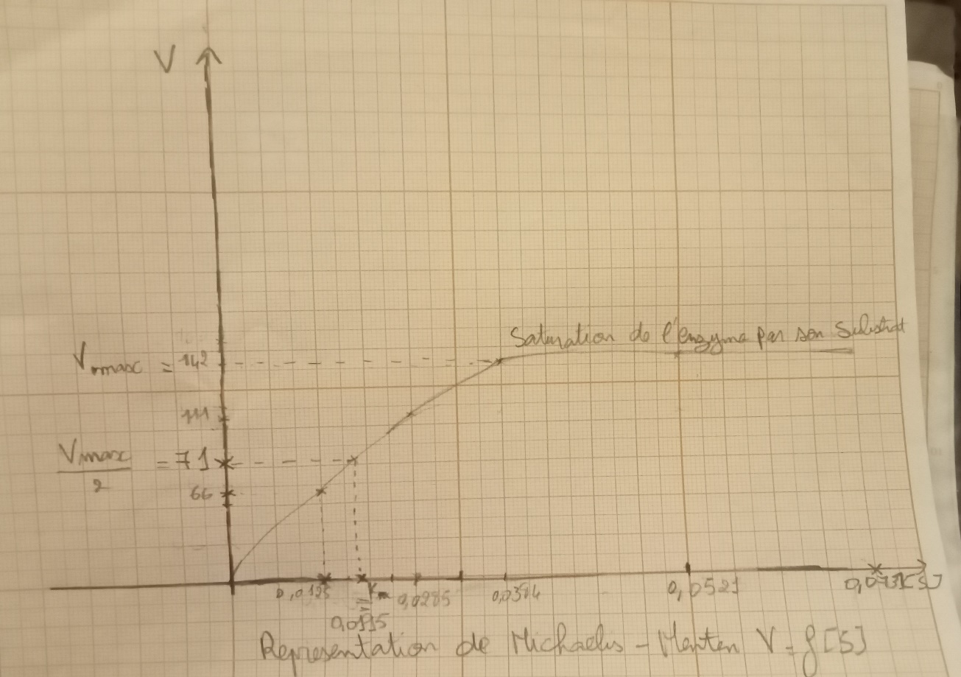

Allure de la courbe de Michaelis-Menten : c’est une courbe hyperbolique. Dans un premier temps (temps t1), la vitesse augmente proportionnellement à la concentration en substrat.
Dans un deuxième temps (temps t2), la vitesse tend vers un plateau de saturation. Lorsque la vitesse des réactions enzymatiques n’augmente plus alors qu’il y a de plus en plus de substrat (temps t3), on a atteint la vitesse maximale de la réaction (Vmax), car tous les sites catalytiques des enzymes sont occupés. On dit que l’enzyme est saturée en substrat.
Les caractéristiques cinétiques de Michaelis-Menten sont : Vitesse maximale (Vmax) et Km (constante de Michaelis)
A partir de la croube V=f[S]
Vmax= 142
Vmax/2= 142/2= 71 on extrapole la Vmax/2 sur l’axe des abscisses on obtient
Km= 0.0195
Exercice 4 :
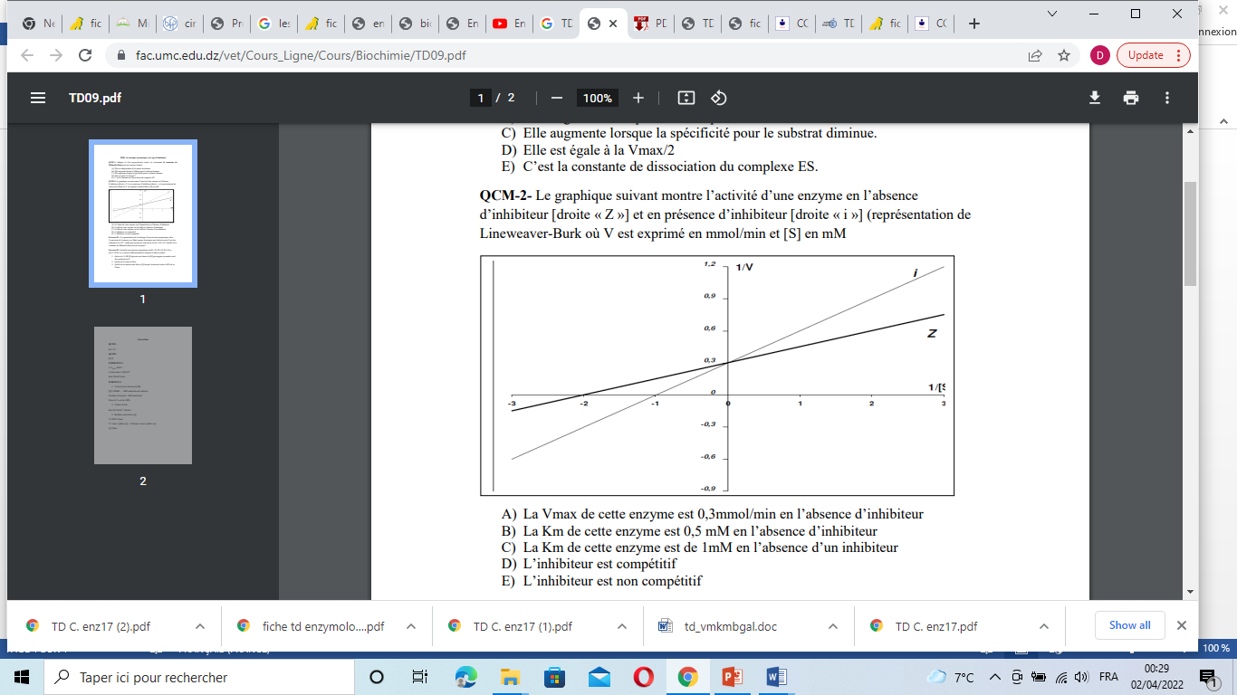
-1/Km
-1/km’
1/vmax
A partir des graphes :
A) La Vmax de cette enzyme est = 1/0,3= 3.33 mmol/min en l’absence et en présence d’inhibiteur
B) Le Km de cette enzyme est 0,5 mM en l’absence d’inhibiteur (-1/km = -2)
C) Le Km’ de cette enzyme est de 1mM en présence d’un inhibiteur (-1/Km’= -1)
D) L’inhibiteur est compétitif car la V maximale est la même, tandis que le Km a augmenté

